Обновили контрольные соотношения
для уведомлений по ЕНП
Обращаем внимание на Письмо ФНС России от 31.01.2024 N ЕА-4-15/971@.
Документ находится в ИБ «Российское законодательство (Версия Проф)» / ИБ «Российское законодательство» / ИБ «Нормативные документы».

 | ИЗ ДОКУМЕНТА ВЫ УЗНАЕТЕ  ФНС направила для использования в работе новый перечень соотношений для ЕНП уведомлений. Перечень сгруппировали также по видам ошибок в таблице. В ней 86 контрольных соотношений, в старой было 76. В таблицу, в частности, включили соотношение 84. Оно касается представления уведомления с отрицательной суммой по НДФЛ в части налога свыше 650 000 руб.
 | РЕКОМЕНДУЕМЫЙ ПОИСК В КОНСУЛЬТАНТПЛЮС  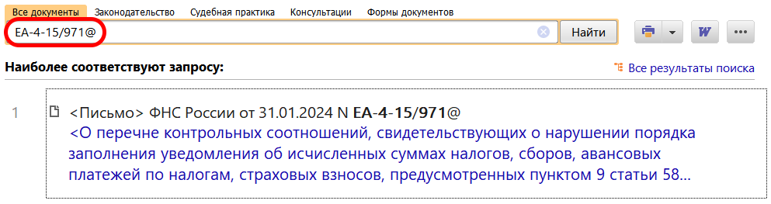
 | ДОПОЛНИТЕЛЬНАЯ ИНФОРМАЦИЯ  Разобраться в нюансах заполнения уведомлений по ЕНП поможет Готовое решение: Как заполнить уведомление об исчисленных суммах налогов, авансовых платежей по налогам, сборов, страховых взносов, уплачиваемых (перечисляемых) в качестве ЕНП (форма по КНД 1110355).
 | 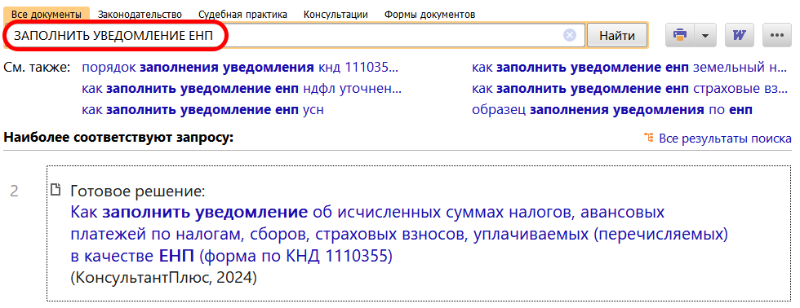
1

